

**Об утверждении регламентов государственных услуг в области охраны окружающей среды**

***Утративший силу***

Постановление акимата Южно-Казахстанской области от 4 сентября 2015 года № 260. Зарегистрировано Департаментом юстиции Южно-Казахстанской области 21 сентября 2015 года № 3341. Утратило силу постановлением акимата Туркестанской области от 30 июня 2020 года № 142

      Сноска. Утратило силу постановлением акимата Туркестанской области от 30.06.2020 № 142 (вводится в действие по истечении десяти календарных дней после дня его первого официального опубликования).

      В соответствии с пунктами 1 и 3 статьи 16 Закона Республики Казахстан от 15 апреля 2013 года "О государственных услугах", акимат Южно-Казахстанской области **ПОСТАНОВЛЯЕТ:**

      1. Утвердить:

      1) регламент государственной услуги "Выдача разрешений на эмиссии в окружающую среду для объектов II, III и IV категории" согласно приложению 1 к настоящему постановлению;

      2) регламент государственной услуги "Выдача заключений государственной экологической экспертизы для объектов II, III и IV категорий" согласно приложению 2 к настоящему постановлению.

      2. Государственному учреждению "Аппарат Акима Южно-Казахстанской области" в порядке, установленном законодательными актами Республики Казахстан, обеспечить:

      1) направление настоящего постановления на официальное опубликование в периодических печатных изданиях, распространяемых на территории Южно-Казахстанской области и информационно-правовой системе "Әділет";

      2) размещение настоящего постановления на интернет-ресурсе акимата Южно-Казахстанской области.

      3. Настоящее постановление вводится в действие по истечении десяти календарных дней после дня его первого официального опубликования.

      4. Контроль за исполнением настоящего постановления возложить на заместителя акима области Каныбекова С.

|  |  |
| --- | --- |
| *Аким области* | *Б.Атамкулов* |
| *Жилкишиев Б.* |
| *Айтаханов Е.* |
| *Каныбеков С.* |
| *Садыр Е.* |
| *Туякбаев С.* |
| *Абдуллаев А.* |
| *Исаева Р.* |

|  |  |
| --- | --- |
|  | Приложение 1 к постановлению акимата Южно-Казахстанской области от "4" сентября 2015 года № 260 |

**Регламент государственной услуги "Выдача разрешений на эмиссии в окружающую среду для объектов II, III и IV категорий"**

      Сноска. Приложение 1 - в редакции постановления акимата Туркестанской области от 15.10.2019 № 233 (вводится в действие по истечении десяти календарных дней после дня его первого официального опубликования).

**1-раздел. Общие положения**

      1. Государственная услуга "Выдача разрешений на эмиссии в окружающую среду для объектов II, III и IV категории"" (далее – государственная услуга) оказывается государственным учреждением "Управление природных ресурсов и регулирования природопользования Туркестанской области" (далее – услугодатель).

      Прием заявления и выдача результата оказания государственной услуги осуществляется через веб-портал "электронного правительств" www.egov.kz, www.elicense.kz (далее – Портал).

      2. Форма оказания государственной услуги: электронная.

      3. Результат оказания государственной услуги – разрешение, переоформление разрешения на эмиссии в окружающую среду для объектов II, III, IV категорий (далее – разрешение) либо мотивированный ответ об отказе в оказании государственной услуги в случаях и по основаниям, предусмотренным пунктом 10 стандарта государственной услуги "Выдача разрешений на эмиссии в окружающую среду для объектов II, III и IV категорий", утвержденного приказом Министра энергетики Республики Казахстан от 23 апреля 2015 года № 301 (далее – Стандарт).

**2-раздел. Описание порядка действий структурных подразделений (работников) услугодателей в процессе оказания государственной услуги**

      4. Основанием для начала процедуры (действия) по оказанию государственной услуги является заявление либо электронная заявка услугополучателя на портал в форме электронного документа, удостоверенного электронной цифровой подписью (далее – ЭЦП), с приложением документов, указанных в пункте 9 Стандарта.

      5. Содержание каждой процедуры (действия), входящей в состав процессов оказания государственной услуги, длительность ее выполнения:

      1) услугополучатель регистрирует заявку в информационной системе путем ее подписания ЭЦП;

      2) осуществляется регистрация заявления на получение государственной услуги специалистом канцелярии услугодателя, поступившего через портал от услугополучателей, и передача его в течении 15 минут на рассмотрение руководству услугодателя;

      3) руководство услугодателя ознакомливается в течении двух часов с содержанием документа и накладывает резолюцию. Руководитель услугодателя передает документы руководителю соответствующего структурного подразделения (далее - руководитель подразделения);

      4) руководитель подразделения в течении двух часов определяет ответственного исполнителя структурного подразделения (далее – исполнитель);

      5) исполнитель в срок не более 5 (пять) рабочих дней для объектов II и III категории рассматривает на полноту и соответствие представленные документы.

      В случае установления факта неполноты и несоответствия представленных документов исполнитель в указанные сроки в пункте 4 Стандарта подготавливает мотивированный ответ об отказе в дальнейшем рассмотрении заявления;

      6) руководителем подразделения в течении двух часов согласовывается мотивированный ответ об отказе в дальнейшем рассмотрении заявления;

      7) руководством услугодателя в течении двух часов подписывается мотивированный ответ об отказе в дальнейшем рассмотрении заявления;

      8) исполнителем в "личный кабинет" услугополучателя направляется результат оказания государственной услуги в форме электронного документа, подписанного ЭЦП;

      9) в случае полноты и соответствия представленных документов с перечнем, указанным в пункте 9 Стандарта, исполнитель подготавливает разрешение в срок не более 10 (десять) рабочих дней для объектов II и III категории, не более 5 (пять) рабочих дней для объектов IV категории, переоформление разрешения – в течении 10 (десять) рабочих дней;

      10) руководителем подразделения в течении двух часов согласовывается положительное решение;

      11) руководством услугодателя в течении двух часов подписывается положительное решение;

      12) результат оказания государственной услуги в форме электронного документа, подписанного ЭЦП, направляется исполнителем в "личный кабинет" услугополучателя.

**3-раздел. Описание порядка взаимодействия структурных подразделений (сотрудников) услугодателя в процессе оказания государственной услуги**

      6. Перечень структурных подразделений (работников) услугодателя, участвующих в процессе оказания государственной услуги:

      1) руководитель услугодателя;

      2) руководитель соответствующего структурного подразделения;

      3) исполнитель соответствующего структурного подразделения;

      4) специалист канцелярии.

      7. Описание последовательности процедур (действий) между структурными подразделениями с указанием длительности каждой процедуры указано в пункте 5 раздела 2 настоящего регламента.

      8. Описание порядка обращения и последовательности процедур (действий) при оказании государственной услуги через Портал в виде диаграммы указано в приложении 1 к настоящему регламенту.

**4-раздел. Описание порядка взаимодействия с Государственной корпорацией и (или) иными услугодателями, а также порядка использования информационных систем в процессе оказания государственной услуги**

      9. Справочник бизнес-процессов оказания государственной услуги указан в приложении 2 к настоящему регламенту.

|  |  |
| --- | --- |
|  | Приложение 1 к регламенту государственной услуги "Выдача разрешений на эмиссии в окружающую среду для объектов II, III и IV категории" |

**Диаграмма функционального взаимодействия информационных систем, задействованных в оказании государственной услуги через Портал**

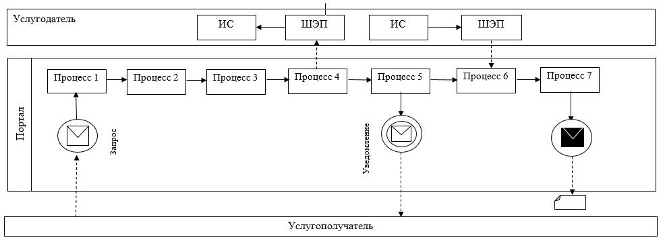

      Условные обозначения:

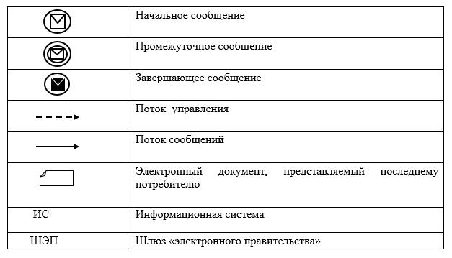

|  |  |
| --- | --- |
|  | Приложение 2 к регламенту государственной услуги "Выдача разрешений на эмиссии в окружающую среду для объектов II, III и IV категории" |

**Справочник бизнес-процессов оказания государственной услуги "Выдача разрешений на эмиссии в окружающую среду для объектов II, III и IV категорий"**

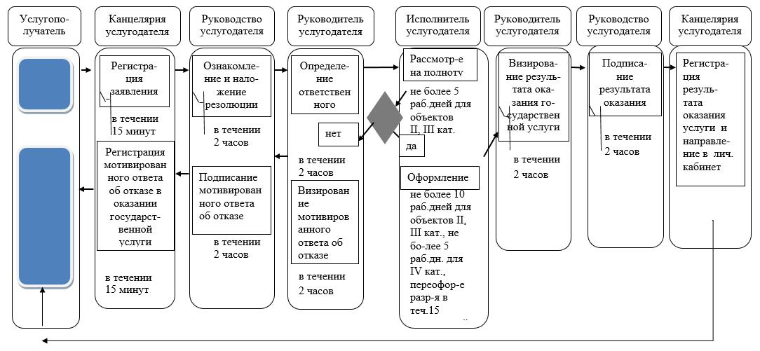

|  |  |
| --- | --- |
|  | Приложение 2 к постановлению акимата Южно-Казахстанской области от "4" сентября 2015 года № 260 |

**Регламент государственной услуги "Выдача заключений государственной экологической экспертизы для объектов II, III и IV категорий"**

      Сноска. Приложение 2 - в редакции постановления акимата Туркестанской области от 15.10.2019 № 233 (вводится в действие по истечении десяти календарных дней после дня его первого официального опубликования).

**1-раздел. Общие положения**

      1. Государственная услуга "Выдача заключений государственной экологической экспертизы для объектов II, III и IV категорий" (далее – государственная услуга) оказывается государственным учреждением "Управление природных ресурсов и регулирования природопользования Туркестанской области" (далее – услугодатель).

      Прием заявления и выдача результата оказания государственной услуги осуществляется через веб-портал "электронного правительства" www.egov.kz, www.elicense.kz (далее – Портал).

      2. Форма оказания государственной услуги: электронная.

      3. Результат оказания государственной услуги - заключение государственной экологической экспертизы для объектов II, III и IV категорий с выводом "согласовывается/не согласовывается" (далее – заключение) либо мотивированный ответ об отказе в оказании государственной услуги в случаях и на основании, предусмотренным пунктом 10 стандарта государственной услуги "Выдача заключений государственной экологической экспертизы для объектов II, III и IV категорий", утвержденного приказом Министра энергетики Республики Казахстан от 23 апреля 2015 года № 301 (далее – Стандарт).

**2-раздел. Описание порядка действий структурных подразделений (работников) услугодателей в процессе оказания государственной услуги**

      4. Основанием для начала процедуры (действия) по оказанию государственной услуги является заявление либо электронная заявка услугополучателя на портал в форме электронного документа, удостоверенного электронной цифровой подписью (далее – ЭЦП), с приложением документов, указанных в пункте 9 Стандарта.

      5. Содержание каждой процедуры (действия), входящей в состав процессов оказания государственной услуги, длительность ее выполнения:

      1) услугополучатель регистрирует заявку в информационной системе путем ее подписания ЭЦП;

      2) осуществляется регистрация заявления на получение государственной услуги специалистом канцелярии услугодателя, поступившего через портал от услугополучателей, и передача его на рассмотрение руководству услугодателя в течении 15 минут;

      3) руководство услугодателя ознакомливается в течении двух часов с содержанием документа и накладывает резолюцию. Руководитель услугодателя передает документы руководителю соответствующего структурного подразделения (далее - руководитель подразделения);

      4) руководитель подразделения в течении двух часов определяет ответственного исполнителя структурного подразделения (далее – исполнитель);

      5) исполнитель в срок не более 5 (пять) рабочих дней для объектов II и III категории рассматривает на полноту и соответствие представленные документы.

      В случае установления факта неполноты представленных документов исполнитель в указанные сроки в пункте 4 Стандарта подготавливает мотивированный ответ об отказе при рассмотрении заявления;

      6) руководитель подразделения в течении двух часов согласовывает мотивированный ответ об отказе в дальнейшем рассмотрении заявления;

      7) руководством услугодателя в течении двух часов подписывается мотивированный ответ об отказе в дальнейшем рассмотрении заявления;

      8) исполнителем в "личный кабинет" услугополучателя направляется результат оказания государственной услуги в форме электронного документа, подписанного ЭЦП;

      9) при наличии замечаний по представленным документам исполнитель направляет замечания услугополучателю: в течение: 15 (пятнадцать) рабочих дней – по объектам II категории, услугополучатель устраняет их в течение 5 (пять) рабочих дней со дня выдачи замечаний; 7 (семь) рабочих дней – по объектам III и IV категорий, которые устраняются в течение 3 (три) рабочих дней со дня выдачи замечаний;

      10) в случае соответствия перечня и полноты представленных документов, указанному в пункте 9 Стандарта, исполнитель подготавливает результат оказания государственной услуги для объектов II категории в течении 30 (тридцать) рабочих дней, для объектов III и IV категорий 15 (пятнадцать) рабочих дней с выводом "согласовывается/не согласовывается";

      11) руководителем подразделения в течении двух часов согласовывается положительное решение;

      12) руководством услугодателя в течении двух часов подписывается положительное решение;

      13) результат оказания государственной услуги в форме электронного документа, подписанного ЭЦП, направляется исполнителем в "личный кабинет" услугополучателя.

**3-раздел. Описание порядка взаимодействия структурных подразделений (работников) услугодателей в процессе оказания государственной услуги**

      6. Перечень структурных подразделений (работников) услугодателя, которые участвуют в процедуре оказания государственной услуги:

      1) руководство услугодателя;

      2) руководитель соответствующего структурного подразделения;

      3) исполнитель соответствующего структурного подразделения;

      4) специалист канцелярии.

      7. Описание последовательности процедур (действий) между структурными подразделениями с указанием длительности каждой процедуры указано в пункте 5 раздела 2 настоящего регламента.

      8. Описание порядка обращения и последовательности процедур (действий) услугодателя и услугополучателя при оказании государственной услуги через Портал в виде диаграммы указано в приложении 1 к настоящему регламенту.

**4-раздел. Описание порядка взаимодействия с Государственной корпорацией и (или) иными услугодателями, а также порядка использования информационных систем в процессе оказания государственной услуги**

      9. Справочник бизнес-процессов оказания государственной услуги указан в приложении 2 к настоящему регламенту.

|  |  |
| --- | --- |
|  | Приложение 1 к регламенту государственной услуги "Выдача заключений государственной экологической экспертизы для объектов II, III и IV категорий" |

**Диаграмма функционального взаимодействия информационных систем, задействованных в оказании государственной услуги через Портал**

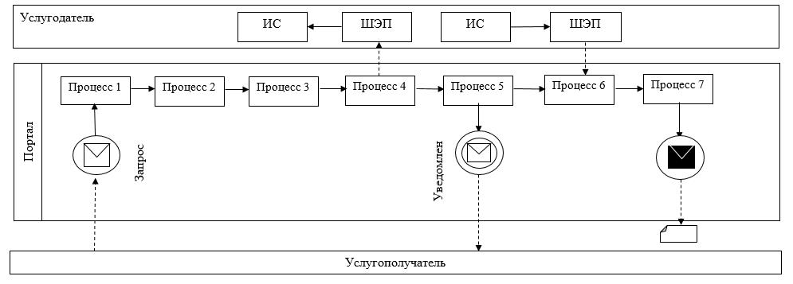

      Условные обозначения:

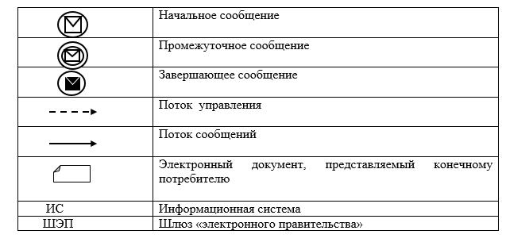

|  |  |
| --- | --- |
|  | Приложение 2 к регламенту государственной услуги "Выдача заключений государственной экологической экспертизы для объектов II, III и IV категорий" |

**Справочник бизнес-процессов оказания государственной услуги "Выдача заключений государственной экологической экспертизы для объектов II, III и IV категорий"**

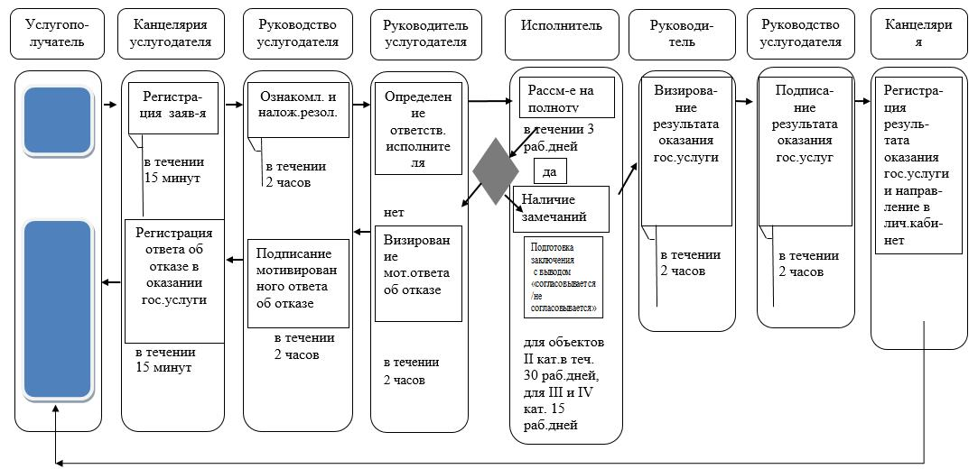

© 2012. РГП на ПХВ «Институт законодательства и правовой информации Республики Казахстан» Министерства юстиции Республики Казахстан